DUELO DE POETAS 1928

La final de la copa del Rey de 1928 es conocida entre los aficionados al fútbol por ser la final más larga de la historia. En aquel momento no había prórrogas ni penaltis así que para decidir el ganador de la copa en caso de empate debía disputarse otro encuentro. Aquella temporada llegaron a la final el FC Barcelona y la Real Sociedad de San Sebastián. El primer encuentro se disputó el 20 de mayo quedando empate a uno; la repetición fue dos días después con idéntico resultado. El tercer partido se disputó el 29 de junio con la victoria del FC Barcelona por tres tantos a uno, coronándose así el conjunto blaugrana como campeón de la competición.

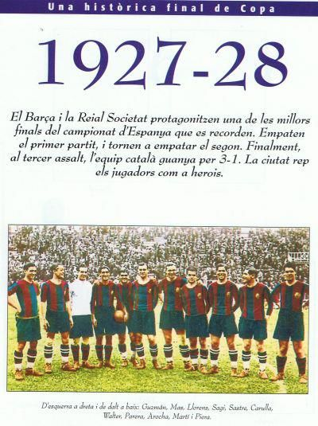
Pero nosotros nos vamos a centrar en las gradas. Invitados por la estrella del FC Barcelona, Samitier, asistieron al encuentro Carlos Gardel y un joven Rafael Alberti (veinticinco años) mientra en la grada de aficionados de la Real Sociedad estaba un todavía más joven Gabriel Celaya (dieciocho años).
El primer partido despertó la admiración de los dos poetas. Disputado bajo una auténtica tempestad y con ambos equipos empleándose con extrema dureza, hubo una acción que, por su importancia, vamos a relatar a través de la crónica de la prensa de la época:
“Cuando la Real estaba achuchando la portería catalana, su delantero centro Cholin, en una posicion envidiable, avanzó hasta la portería. Cuando el gol parecía inevitable, el guardameta Platko realizó una gran estirada y se arrojó sobre el pie del jugador donostiarra conteniendo así el tiro, pero a cambio de recibir en la cabeza el golpe destinado al balón. La patada fue brutal.”
Platko, cancerbero del FC Barcelona, quedó inconsciente sobre un charco de sangre y fue trasladado a la enfermería dejando a su equipo con diez jugadores en el minuto cuarenta de la primera parte. Al comienzo de la segunda parte, la gran estrella del Barcelona, Samitier sufrió una dura entrada y se retiró lesionado. El FC Barcelona se quedaba con nueve con toda la segunda parte por delante.
Pero de repente, dos miutos después de la salida de Samitier, apareció saltando al campo con un aparatoso vendaje el guardameta Platko en medio de una atronadora ovación. Y unos minutos después regresaba al campo Samitier. Como ya hemos dicho el partido quedó 1-1.

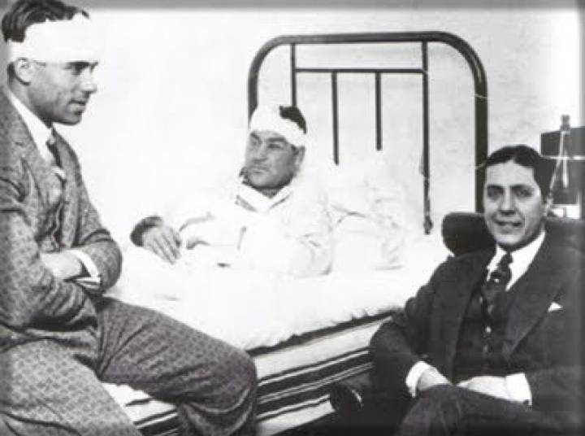
En la foto vemos al cantante de tangos argentino Carlos Gardel y los dos lesionados del FC Barcelona, Samitier y Platko

La imagen de Platko entrando al campo como un héroe herido tanto impresionó a Alberti que días después publicó en La voz de Cantabria el poema titula Oda a Platko, en la que elogiaba al portero húngaro y lo convertía en héroe en un partido que acabó 1 a 1.

Oda a Platko
Ni el mar,
que frente a ti saltaba sin poder defenderte.
Ni la lluvia. Ni el viento, que era el que más rugía.
Ni el mar, ni el viento, Platko,
rubio Platko de sangre,
guardameta en el polvo,
pararrayos.
No nadie, nadie, nadie.
Camisetas azules y blancas, sobre el aire.
Camisetas reales,
contrarias, contra ti, volando y arrastrándote.
Platko, Platko lejano,
rubio Platko tronchado,
tigre ardiente en la yerba de otro país.
¡ Tú, llave, Platko, tu llave rota,
llave áurea caída ante el pórtico áureo !
No nadie, nadie, nadie,
nadie se olvida, Platko.
Volvió su espalda al cielo.
Camisetas azules y granas flamearon,
apagadas sin viento.
El mar, vueltos los ojos,
se tumbó y nada dijo.
Sangrando en los ojales,
sangrando por ti, Platko,
por ti, sangre de Hungría,
sin tu sangre, tu impulso, tu parada, tu salto
temieron las insignias.
No nadie, Platko, nadie,
nadie se olvida.
Fue la vuelta del mar.
Fueron diez rápidas banderas
incendiadas sin freno.
Fue la vuelta del viento.
La vuelta al corazón de la esperanza.
Fue tu vuelta.
Azul heróico y grana,
mando el aire en las venas.
Alas, alas celestes y blancas,
rotas alas, combatidas, sin plumas,
escalaron la yerba.
Y el aire tuvo piernas,
tronco, brazos, cabeza.
¡ Y todo por ti, Platko,
rubio Platko de Hungría !
Y en tu honor, por tu vuelta,
porque volviste el pulso perdido a la pelea,
en el arco contrario al viento abrió una brecha.
Nadie, nadie se olvida.
El cielo, el mar, la lluvia lo recuerdan.
Las insignias.
Las doradas insignias, flores de los ojales,
cerradas, por ti abiertas.
No nadie, nadie, nadie,
nadie se olvida, Platko.
Ni el final: tu salida,
oso rubio de sangre,
desmayada bandera en hombros por el campo.
¡ Oh, Platko, Platko, Platko
tú, tan lejos de Hungría !
¿ Qué mar hubiera sido capaz de no llorarte ?
Nadie, nadie se olvida,
no, nadie, nadie, nadie.
Rafael Alberti

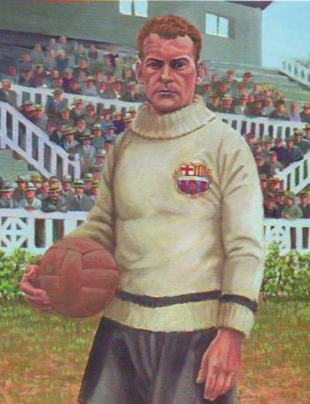

Frente a esta Oda de Alberti, Celaya responde enfadado con otra poesía. Afirma que él estuvo allí y lo que dice Alberti es mentira y manipulación y que él no lo vio así. La conocida subjetividad del fútbol.

CONTRAODA DEL POETA DE LA REAL SOCIEDAD de Gabriel Celaya

Y recuerdo también nuestra triple derrota
en aquellos partidos frente al Barcelona
que si nos ganó, no fue gracias a Platko
sino por diez penaltis claros que nos robaron.
Camisolas azules y blancas volaban
al aire, felices, como pájaros libres,
asaltaban la meta defendida con furia
y nada pudo entonces toda la inteligencia
y el despliegue de los donostiarras
que luchaban entonces contra la rabia ciega
y el barro, y las patadas, y un árbitro comprado.
Todos lo recordamos y quizás más que tú,
mi querido Alberti, lo recuerdo yo,
porque yo estaba allí, porque vi lo que vi,
lo que tú has olvidado, pero nosotros siempre
recordamos: ganamos. En buena ley, ganamos
y hay algo que no cambian los falsos resultados

El otro espectador de lujo de la final, Carlos Gardel también quiso dejar su recuerdo en una adaptación de su tango Patadura, dedicado a Samitier, Platko y otros héroes de aquel encuentro.

